NBSK avd. Bergen og Omegn
Fellestur søndag 24 april
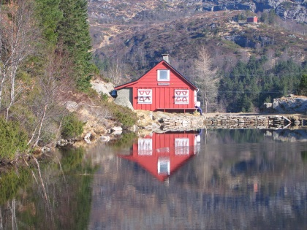
Turen denne søndagen går til Nubbevannet og Baunehytten på Landåsfjellet
og vi regner med å bruke ca. 2 timer t/r

Start fra Sædalen v/Helgeseter kl 12.00
Her er det parkering for turgåere.
Vi har litt alternative ruter alt etter hvilke hunder som er med.
Det kan også tilpasses en egen kortere tur for valper.
Turen går hovedsakelig på skogsvei, men også på sti over noen fuktige områder.
Godt fottøy anbefales.
Turen egner seg ikke for barnevogn.
Denne dagen er arrangeres det også Bernese Worldwide walk.
La oss få frem at vi er en aktiv og flott klubb – kom og bli med på tur.
Rutebeskrivelse fra Mannsverk (Bergen Sporvei)
Nattlandsveien, Bergen.
Kjør mot sør på Nattlandsveien/Rv585 mot Mannsverk
Like før Birkelundstoppen, sving til venstre og inn på Nye Sædalsveien
Kjør ca 2 km og sving til venstre inn på Øvre Sædalsvegen.
Etter en stor venstresving ved en barnehage følg veien til høyre.
Ved innkjørselen til Helgeseter, hold til venste opp en grusvei til du kommer til en bom.
Her er parkeringsplassen på høyre side.

Kontakperson:
Trond Henriksen , tlf. 90595535.
Elisabeth Reksten, tlf. 91779333.

